#### 数据字典

共有10张表。

admin表

从左到右为管理员id，昵称，密码，名字，联系方式，添加时间

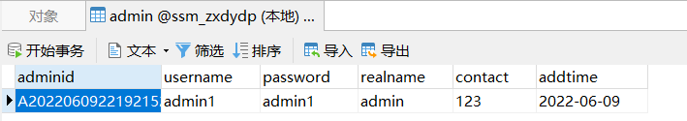

article表

从左到右为公告iD，标题，图片，内容，添加时间，点击次数

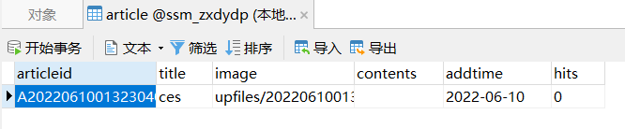

cate表

从左到右为类别id,类名，简称，添加时间

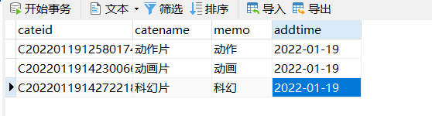

cart表

从左到右为物品id,用户id，电影id，数量，价格

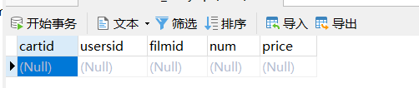

cinema表

从左到右为影院id，名称，城市id，地址，联系方式，简介

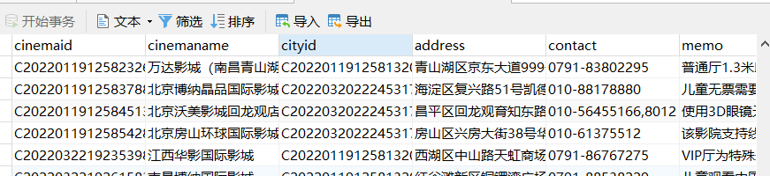

city表

从左到右为城市id，城市名称

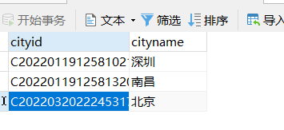

details表

从左到右为订单id，订单号，电影id，数量，价格，城市id，影院id，观看日期



film表

从左到右为电影id，电影名称，图片，类别id，是否推荐，开始时间，结束时间

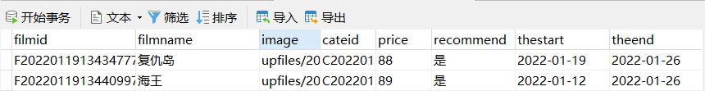

orders表

从左到右为订单id，订单号，用户id，总价，付款状态，添加时间

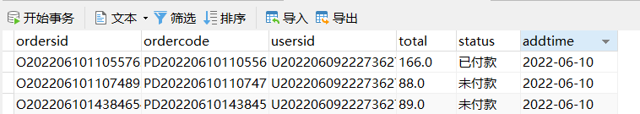

topic表

从左到右为评论id，用户id，电影id，数量，内容，添加时间

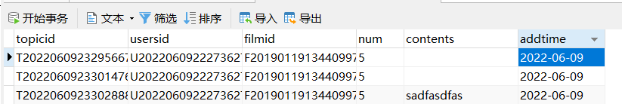

users表

从左到右为用户id，用户名，密码，真实名称，性别，生日，联系方式，注册时间

